

**An die  
Stadt Lippstadt  
Fachdienst Kultur und Weiterbildung  
Ostwall 1**

**59555 Lippstadt**

**Bewerbungsformular HanseArtWorks in Pskow 2019**

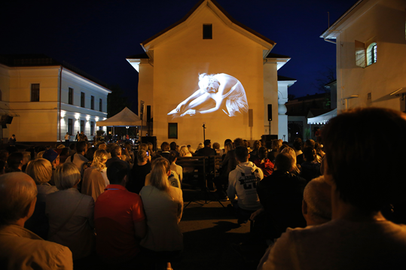Anträge auf Teilnahme müssen vor dem 30. Oktober 2018 vorgelegt werden. 15 bis 20 Fotographien mit dem Thema “Tradition und Modernität”, als ein TIF, BMP oder JPEG-Dateien mit einer minimalen Breite von 3.000 Pixeln, Reihenfolge und Titel der Fotographie wird in den Dateinamen eingetragen.

|  |  |
| --- | --- |
| Name und Familienname |  |
| Strasse |  |
| Postleitzahl und Stadt |  |
| Land |  |
| Phone, Fax |  |
| E-mail |  |
| Website |  |
| Geburtsdatum |  |
| Titel und kurze Beschreibung des Projektes |  |
| Link zum Downloaden (zeitlich nicht begrenzt) |  |

Copyright

Mit dem Abschicken von Fotoarbeiten zur Jury bestätigen die Teilnehmer die Möglichkeit, ihre Arbeiten zu den Zwecken des Wettbewerbs zu verwenden, die mit dem Projekt (für die Bildung und Veröffentlichung eines gedruckten Katalogs und elektronischen Archivs mit der Anzeige der Autorschaft).

Ich erkenne die in der Ausschreibung genannten Bedingungen an

Datum Unterschrift

Kontaktpersonen: in Pskow:

**Vyacheslav Rakhman** [sla50@yandex.ru](https://e.mail.ru/compose/?mailto=mailto%3asla50@yandex.ru) **(cultural department)**

**Kristina Kobyz** [pskovcbc@mail.ru](mailto:pskovcbc@mail.ru) **(cross-border cooperation department)**

**Kontaktpersonen in Lippstadt**

**Wolfgang Streblow** [Wolfgang.streblow@stadt-lippstadt.de](mailto:Wolfgang.streblow@stadt-lippstadt.de)

**Andreas Moersener** [andreas.moersener@stadt-lippstadt.de](mailto:andreas.moersener@stadt-lippstadt.de)